Самодельный рецепт  для эбру  Подготовка специальной клейкой основы можно сделать домашними средствами. Необходимо приготовить клейстер из крахмала и воды, его нужно немного остудить. После чего добавляем клея ПВА, либо силикатного, и перемешиваем основу. Если появятся пузырьки на поверхности воды, необходимо сверху положить газету секунд 15-30, далее убрать.  Понадобятся растворитель и обычные масляные краски. Каждый цвет разводится в отдельной ёмкости, чтобы не смешивать их между собой. Краски должны быть чуть гуще, чем вода. Можно взять акриловые краски и разбавить их водой.  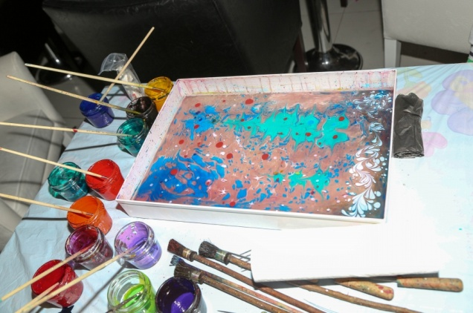  Вместо специального лотка подойдут одноразовые тарелочки или контейнеры.  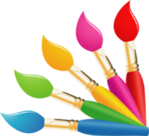  Знакома ли вам техника рисования эбру? Наверное, не все о ней слышали. В то же время это очень интересный и захватывающий процесс творчества.  Эбру – очень старинное искусство, пришедшее к нам из Турции, где его называют «Турецким мраморированием».  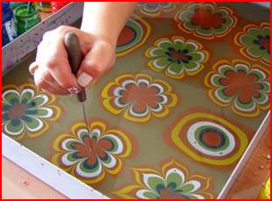  Техника рисования по воде выглядит именно так: сперва на воде рисуется красивый узор, который славится своими тонкими изысканными линиями, а затем его переносят на бумагу или шелковую ткань.  В переводе слово «Эбру» — это облачный,  «волнообразный»  В Европе рисунки «Эбру» называли — «турецкая бумага» или «мраморная бумага».  Для Эбру используется специальный раствор: смесь воды с соком (нектаром) турецкого растения – горной колючки гевены. Этот компонент придаёт воде дополнительную клейкость. Краски для Эбру используются натуральные, нерастворимые, растекающиеся по поверхности воды. | 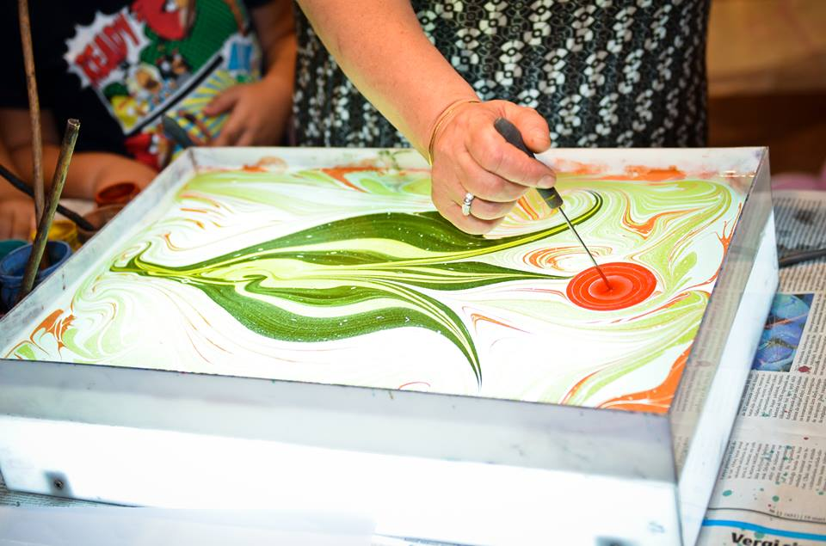  В эбру прекрасно то, что даже человек, совершенно не умеющий рисовать,  с первого раза создает что-то красивое.  Воспитатель И.Г. Косойкина  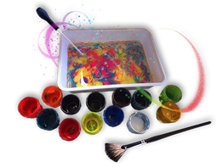  Наборы для эбру в интернет-магазинах  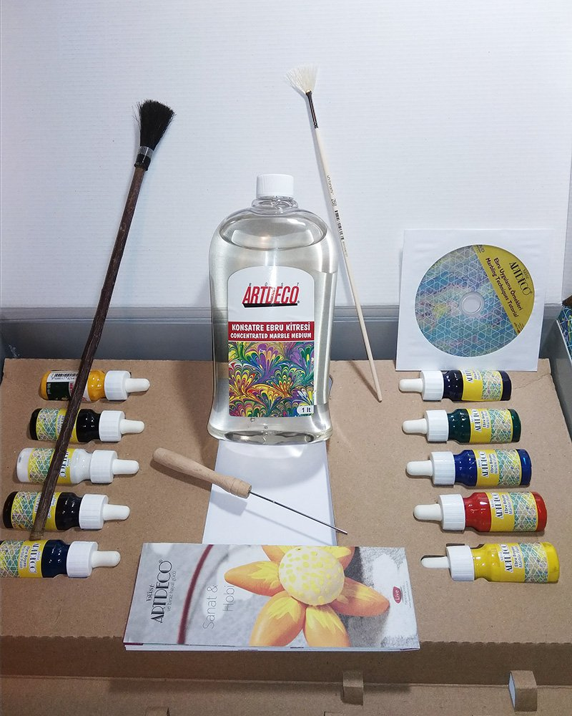  Процесс создания рисунка Эбру сам по себе является увлекательным. Он способен нормализовать психологическое состояние, избавить от депрессии, прогнать уныние.  Это идеальная возможность сбросить с плеч накопившуюся усталость и взглянуть на бытовые проблемы под другим углом. | Муниципальное бюджетное дошкольное  образовательное учреждение «Детский сад №2»  общеразвивающего вида Пограничного МР»  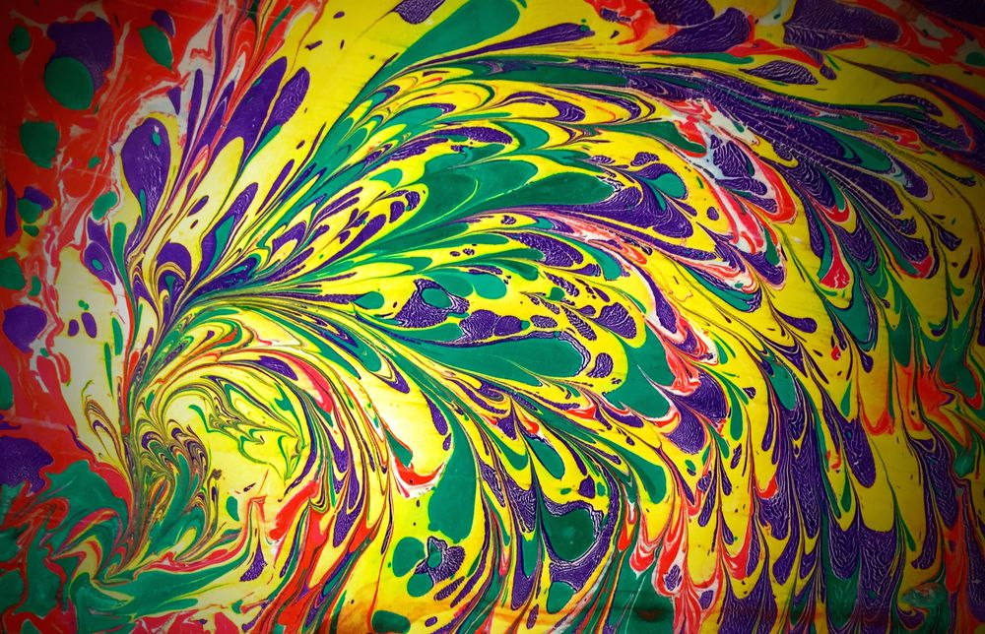  .  пгт. Пограничный, 2018 г  